

# Formularz poprawkowy projektów

# Wrocławskiego Budżetu Obywatelskiego 2016

1. Informacje o projekcie

1. Numer projektu: 763
2. Nazwa projektu: (wypełnić tylko w wypadku zmiany/doprecyzowania nazwy projektu)
3. Lokalizacja projektu: (wypełnić tylko w wypadku zmiany lokalizacji projektu)

adres:

numer geodezyjny działki (na podstawie [www.geoportal.wroclaw.pl](http://www.geoportal.wroclaw.pl)):

**2. Ustosunkowanie się do wyników weryfikacji lub opis zmian**

(Lider może potwierdzić to co otrzymał w wynikach weryfikacji lub zaproponować zmiany. Do końca sierpnia 2016 r. zostaną one zweryfikowane przez jednostki merytoryczne Urzędu Miejskiego. O wyniku weryfikacji lider zostanie powiadomiony w formie informacji o konsultacjach/głosowaniu nad projektami do WBO2016 opublikowanej w Biuletynie Informacji Publicznej.)

„Z uwagi na niewystarczającą szerokość ulicy dla parkowania w całości na jezdni proponuje się wykonanie chodnika ze wzmocnioną konstrukcją od krawędzi jezdni do końca istniejącego chodnika z dopuszczeniem możliwości parkowania na chodniku.”

Celem projektu jest odtworzenie trawnika, natomiast Państwo proponują coś całkiem przeciwnego. W tej chwili kierowcy mają do dyspozycji jezdnię o szerokości 8,5 metra (!), to zdecydowanie za dużo jak na strefę Tempo-30. Potwierdzają to prędkości z jakimi poruszają się kierowcy. Proponuję wprowadzić parkowanie naprzemienne w celu „esowania” toru jazdy i uspokojenia ruchu. Poniżej przykłady:

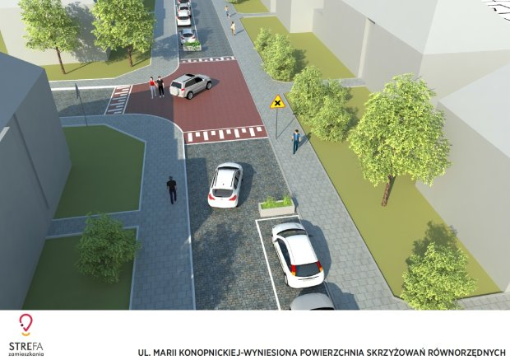

W tym rejonie nie ma problemów z liczbą miejsc parkingowych ponieważ dużo miejsca znajduje się na podwórkach. Naprzemienne zwężenia jezdni pozwolą przywrócić ulicy lokalny charakter zamiast tranzytowego. Jeśli projekt nie przekroczy progu 250 000 zł wnioskuję jeszcze o progi poduszkowe.

**3. Uwagi**